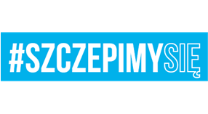
Giżycko 16 listopad 2021 r.

Do wszystkich Wykonawców:
post. 38/ZO/2021

Dotyczy: Wykonanie obsługi konserwacyjnej oraz napraw awaryjnych sieci i przyłącza gazowego oraz stacji i punktu redukcyjno – pomiarowego w kompleksie wojskowym w m. Giżycko, Mrągowo, Węgorzewo.

INFORMACJA
Z OTWARCIA OFERT

- Zamawiający: 24 Wojskowy Oddział Gospodarczy w Giżycku przekazuje informację
z otwarcia ofert w postępowaniu o udzielenie zamówienia publicznego na wykonanie obsługi konserwacyjnej oraz napraw awaryjnych sieci i przyłącza gazowego oraz stacji i punktu redukcyjno – pomiarowego w kompleksie wojskowym w m. Giżycko, Mrągowo, Węgorzewo.

- Kwota, jaką Zamawiający zamierza przeznaczyć na sfinansowanie zamówienia:
70 000,00 zł.

- Zestawienie złożonych ofert:

Nr Of. | Firmy oraz adresy Wykonawców,  którzy złożyli oferty w terminie | Wartość oferty brutto | Cena  oferty brutto za  1 rbg usunięcia awarii
Of. 1 | MULTIGAZ Rafał Bułan  Częstochowa | 50 430,00 zł | 184,50 zł

KOMENDANT

(-) płk Wojciech GRZYBOWSKI

